Devoir de SVT
La production alimentaire par l’élevage ou la culture

Exercice 1 : le rôle des agriculteurs dans la culture du blé

Doc 1

Doc 2
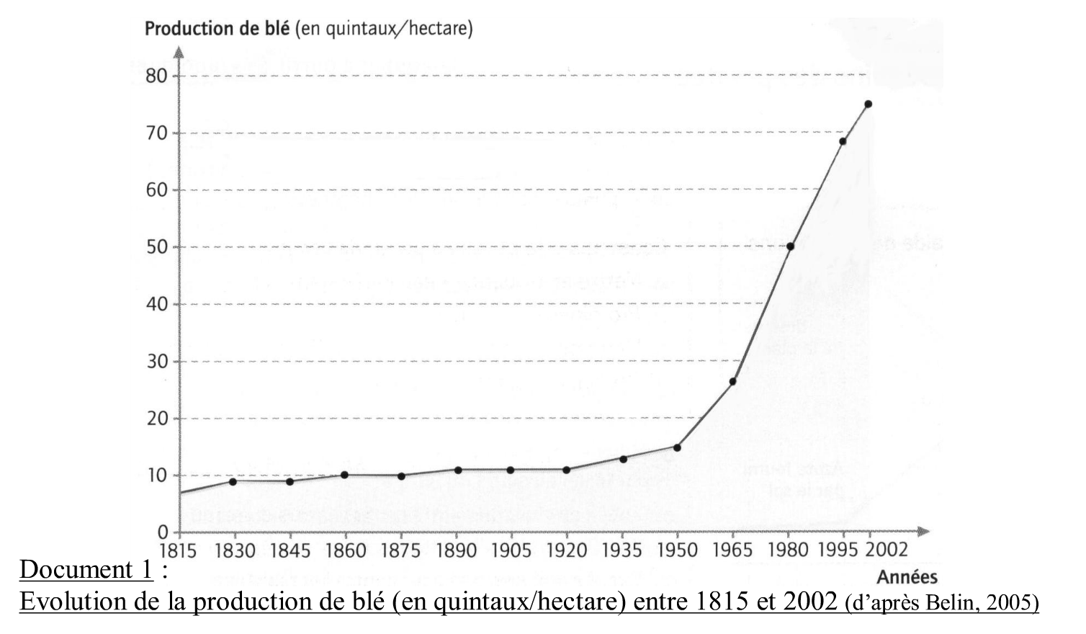
- Complète, à l’aide des informations du texte, le schéma ci-dessous.
- a. En quelle année la quantité produite a atteint 50 quintaux par hectare ?
b. Quelle est la quantité de blé produite par hectare en 1860, en 1950 et en 2002 ?
- a. Décris l’évolution de la production de blé entre 1815 et 2002.
- Propose des explications à cette évolution.
- Le blé est une culture essentielle pour l’homme. Explique pourquoi.
- Rédige un cours texte pour présenter des pratiques agricoles respectueuses de la santé et de l’environnement pour chaque action de l’agriculteur pour la production du blé.

Exercice 2 : les poules pondeuses

- a. Comment sont éclairées les poules dans les deux élevages ?
b. Dans quel élevage les poules pondent plus ?
c. Comment l’homme contrôle la productivité de ses poules ?
- Complète la phrase suivante :
« Des poules élevées en cages superposées sont plus sensibles aux……………………………………… que des poules élevées en plein air. De plus elles ont des ……………………………………….plus fragiles, leurs pattes et leurs griffes sont…………………………………………….. et elles perdent leurs……………………………….. ».
- Un éleveur a nourri un lot de poules de même âge et de même masse avec des quantités différentes de la même nourriture. Il a ensuite compté le nombre d’œufs pondus en moyenne par une poule du lot dans une année.

- Construire un diagramme en bâtons représentant le nombre d’œufs pondus en fonction de la quantité de nourriture donnée journellement aux poules.
- Propose une conclusion sur le rôle de l’alimentation.

